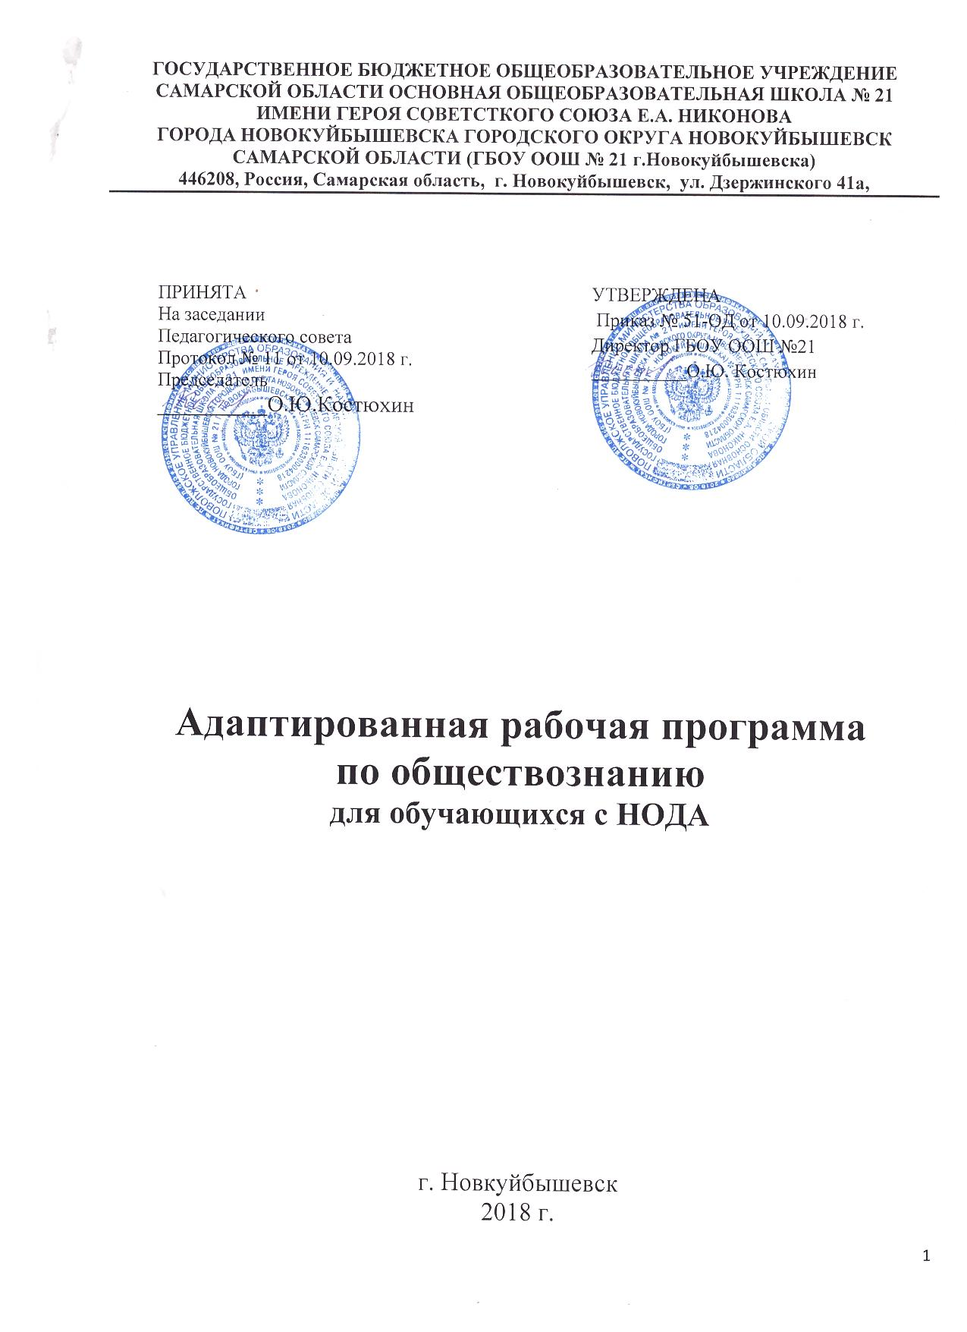

ГОСУДАРСТВЕННОЕ БЮДЖЕТНОЕ ОБЩЕОБРАЗОВАТЕЛЬНОЕ УЧРЕЖДЕНИЕ
САМАРСКОЙ ОБЛАСТИ ОСНОВНАЯ ОБЩЕОБРАЗОВАТЕЛЬНАЯ ШКОЛА № 21
ИМЕНИ ГЕРОЯ СОВЕТСТКОГО СОЮЗА Е.А. НИКОНОВА ГОРОДА НОВОКУЙБЫШЕВСКА ГОРОДСКОГО ОКРУГА НОВОКУЙБЫШЕВска САМАРСКОЙ ОБЛАСТИ (ГБОУ ООШ № 21 г.Новокуйбышевска)
446208, Россия, Самарская область, г. Новокуйбышевск, ул. Дзержинского 41а,

Адаптированная рабочая программа
По обществознанию
Для детей с задержкой психического развития
(основная школа)

9 класс /Под ред. Л.Н. Боголюбова.

учителя Абрамовой Галины Ивановны

Новокуйбышевск, 2018-2019
АДАПТИРОВАННАЯ РАБОЧАЯ ПРОГРАММА ПО ОБЩЕСТВОЗНАНИЮ
ДЛЯ ОБУЧАЮЩИХСЯ С ОВЗ
9 класс
Пояснительная записка

Статус документа:
Настоящая рабочая программа разработана на основе следующих нормативно-правовых
документов и методических материалов:
1) Образовательный стандарт основного общего образования по обществоведению (включая
экономику и право)
2) Примерная программа основного общего образования по обществознанию (включая
экономику и право)
3) Методическое письмо о преподавании учебного предмета «Обществознание» в условиях
введения федерального компонента государственного стандарта общего образования
4) Требования к оснащению образовательного процесса в соответствии с содержательным
наполнением учебных предметов в условиях введения федерального компонента Государственного
стандарта общего образования (обществознание)
5) Программа по обществознанию, разработанная коллективом под редакцией Л.Н. Боголюбова.
Место предмета в базисном учебном плане:
Федеральный базисный учебный план для образовательных учреждений Российской Федерации
отводит 140 часов для обязательного изучения учебного предмета «Обществознание» на этапе
основного общего образования. В том числе: в VI, VII, VIII и IX классах по 34 часа, из расчета 1
учебный час в неделю.
Рабочая программа конкретизирует содержание предметных тем Государственного
образовательного стандарта, дает распределение учебных часов по разделам и темам курса. Она
рассчитана на 34 учебных часа, из расчета 1 час в неделю.
УМК:
Рабочая программа ориентирована на использование учебника:
Обществознание. 9 класс /Под ред. Л.Н. Боголюбова. - М.: Просвещение, 2014;
Структура программы:
Программа включает разделы: пояснительную записку; основное содержание с примерным
распределением учебных часов по разделам курса и рекомендуемую последовательность изучения тем и
разделов тематический план и календарно-тематическое планирование; перечень литературы и средств
обучения; требования к уровню подготовки учащихся.
Тип программы: модифицированная адаптированная программа. Программа модифицирована
на основе примерной программы и программы по обществознанию, разработанной коллективом под
редакцией Л.Н. Боголюбова.
Модификация выражается в следующем:
Тема Часы по программе Л.Н.
Боголюбова
Часы по программе
1. Политика 8 11
2. Право 16 22
Модификация обусловлена соотношением выделенных тем с их включением в государственную
итоговую аттестацию выпускников. Кроме того, в рабочей программе не предусмотрен резерв времени,
отведенный программой Л.Н. Боголюбова в объеме 11 часов, так как эти часы используются для
повторения или углубления пройденного материала.
Адаптированная рабочая программа разработана с учетом психофизических особенностей
учащихся с ОВЗ – задержка психического развития. Адаптация программы определяется прежде всего
тем, что учащиеся в силу своих индивидуальных психофизических особенностей не могут
освоить Программу по обществознанию в соответствии с требованиями федерального государственного
стандарта, предъявляемого к учащимся общеобразовательных школ, так как испытывают затруднения
при чтении, не могут выделить главное в информации, затрудняются при анализе, сравнении, обоб-
щении, систематизации, обладают неустойчивым вниманием, обладают бедным словарным запасом.
Учащиеся работают на уровне репродуктивного восприятия, основой при обучении является
пассивное механическое запоминание изучаемого материала, таким детям с трудом даются отдельные
приемы умственной деятельности, овладение интеллектуальными умениями.
Адаптация программы происходит за счет сокращения сложных понятий и терминов; основные
сведения в программе даются дифференцированно. Одни социальные факты и понятия изучаются таким
образом, чтобы ученики могли опознавать их, опираясь на существенные признаки. По другим
вопросам учащиеся получают только общее представление. Ряд сведений познается школьниками в
результате практической деятельности. Например, навыки работы с иллюстративным материалом,
работа с понятиями. Также новые элементарные навыки вырабатываются у таких детей крайне
медленно. Для их закрепления требуются многократные указания и упражнения. Как правило, сначала
отрабатываются базовые умения с их автоматизированными навыками, а потом на подготовленную
основу накладывается необходимая теория, которая нередко уже в ходе практической деятельности
самостоятельно осознается учащимися, поэтому Программа составлена с учетом того, чтобы
сформировать прочные основы обществоведческих знаний, умений и навыков учащихся.
Общая характеристика учебного предмета:
Содержание основного общего образования по обществознанию представляет собой комплекс
знаний, отражающих основные объекты изучения: общество и его основные сферы, человека в
обществе, правовое регулирование общественных отношений. Помимо знаний, важными
содержательными компонентами курса являются: социальные навыки, умения, совокупность
моральных норм и гуманистических ценностей; правовые нормы, лежащие в основе правомерного
поведения. Не менее важным элементом содержания учебного предмета обществознания является опыт
познавательной и практической деятельности, включающий работу с адаптированными источниками
социальной информации; решение познавательных и практических задач, отражающих типичные
социальные ситуации; учебную коммуникацию, опыт проектной деятельности в учебном процессе и
социальной практике.
Курс «Обществознание» для 9 класса является продолжением начатого в 8 классе
систематического, целостного рассмотрения общества в единстве экономической, социальной,
духовной и политической сфер человеческой деятельности, ее правового регулирования. В 9 классе
завершается рассмотрение основных сфер жизни общества.
Тема «Политика» дает обобщенное представление о власти и отношениях между органами
власти, раскрывает роль государства, возможности участия граждан в управлении делами общества.
Заключительная тема «Право», на которую отводится наибольший в 9 классе объем учебного
времени, вводит учащихся в сложный и обширный мир права и закона. Одна часть уроков отводится
вопросам теории права, другая – отраслям права. Особое внимание уделено элементам
конституционного права. Рассматриваются основы конституционного строя РФ, федеративного
устройства РФ, государственное устройство РФ, а также механизм реализации и защиты прав и свобод
гражданина РФ.
Цели (в соответствии с Примерной программой):
Изучение обществознания (включая экономику и право) в основной школе направлено на
достижение следующих целей:
•развитиеличности в ответственный период социального взросления человека, ее
познавательных интересов, критического мышления в процессе восприятия социальной (в том числе
экономической и правовой) информации и определения собственной позиции; нравственной и правовой
культуры, экономического образа мышления, способности к самоопределению и самореализации;
•воспитаниеобщероссийской идентичности, гражданской ответственности, уважения к
социальным нормам; приверженности гуманистическим и демократическим ценностям, закрепленным в
Конституции Российской Федерации;
•освоениена уровне функциональной грамотности системы знаний, необходимых для
социальной адаптации: об обществе; основных социальных ролях; позитивно оцениваемых обществом
качествах личности, позволяющих успешно взаимодействовать в социальной среде; сферах
человеческой деятельности; способах регулирования общественных отношений; механизмах
реализации и защиты прав человека и гражданина;
•овладение умениями познавательной, коммуникативной, практической деятельности в
основных характерных для подросткового возраста социальных ролях;
•формирование опыта применения полученных знаний для решения типичных задач в области
социальных отношений; экономической и гражданско-общественной деятельности; межличностных
отношениях; отношениях между людьми различных национальностей и вероисповеданий;
самостоятельной познавательной деятельности; правоотношениях; семейно-бытовых отношениях.
Общеучебные умения, навыки и способы деятельности (в соответствии с Примерной
программой)
Программа предусматривает формирование у учащихся общеучебных умений и навыков,
универсальных способов деятельности и ключевых компетенций. В этом направлении приоритетами
для учебного предмета «Обществознание» на этапе основного общего образования являются:
•сознательно организовывать свою познавательную деятельность (от постановки цели до
получения и оценки результата);
•владение такими видами публичных выступлений (высказывания, монолог, дискуссия),
следование этическим нормам и правилам ведения диалога;
•выполнять познавательные и практические задания, в том числе с использованием проектной
деятельности и на уроках и в доступной социальной практике:
- на использование элементов причинно-следственного анализа;
- на исследование несложных реальных связей и зависимостей;
- на определение сущностных характеристик изучаемого объекта; выбор верных
критериев для сравнения, сопоставления, оценки объектов;
- на поиск и извлечение нужной информации по заданной теме в адаптированных
источниках различного типа;
- на перевод информации из одной знаковой системы в другую (из текста в таблицу, из
аудиовизуального ряда в текст и др.), выбор знаковых систем адекватно познавательной и
коммуникативной ситуации;
- на объяснение изученных положений на конкретных примерах;
- на оценку своих учебных достижений, поведения, черт своей личности с учетом
мнения других людей, в том числе для корректировки собственного поведения в окружающей среде,
выполнение в повседневной жизни этических и правовых норм, экологических требований;
- на определение собственного отношения к явлениям современной жизни,
формулирование своей точки зрения.
Перечисленные познавательные и практические задания предполагают использование
компьютерных технологий для обработки, передачи информации, презентации результатов
познавательной и практической деятельности.
Программа призвана помочь осуществлению выпускниками основной школы осознанного выбора
путей продолжения образования или будущей профессиональной деятельности.
Формы организации и методы обучения
Предполагается использование следующих форм организации обучения: фронтальная,
групповая, индивидуальная формы, их сочетание и выбор зависят от конкретного урока и класса.
Не менее 25% учебного времени отводится на самостоятельную работу учащихся, позволяющую
им приобрести опыт познавательной и практической деятельности. Минимальный набор выполняемых
учащимися работ включает в себя:
•извлечение социальной информации из разнообразных (в том числе экономических и правовых)
источников, осмысление представленных в них различных подходов и точек зрения;
•решение познавательных и практических задач, отражающих типичные жизненные ситуации;
•формулирование собственных оценочных суждений о современном обществе на основе
сопоставления фактов и их интерпретаций;
•наблюдение и оценка явлений и событий, происходящих в социальной жизни, с опорой на
экономические, правовые, социально-политические, культурологические знания;
•оценка собственных действий и действий других людей с точки зрения нравственности, права и
экономической рациональности;
•участие в обучающих играх (ролевых, ситуативных, деловых), тренингах, моделирующих
ситуации из реальной жизни; выполнение творческих работ по обществоведческой тематике;
•конструктивное разрешение конфликтных ситуаций в моделируемых учебных задачах и в
реальной жизни;
•совместная деятельность в процессе участия в ученических социальных проектах в школе,
микрорайоне, населенном пункте.

ОСНОВНОЕ СОДЕРЖАНИЕ ТЕМ
Политика(11 часов)
Политика и власть. Государство. Политические режимы. Правовое государство. Гражданское общество
и государство. Участие граждан в политической жизни. Политические партии и движения.
Право (22 часа)
Право, его роль в жизни общество и государства. Правоотношения и субъекты права. Правонарушения
и юридическая ответственность. Правоохранительные органы. Конституция РФ. Основы
конституционного строя. Международные документы о правах человека. Права и свободы человека и
гражданина в Конституции РФ. Права ребенка. Гражданские правоотношения. Право на труд. Трудовые
правоотношения. Семейные правоотношения. Административные правоотношения. Уголовно-правовые
отношения. Социальные права. Международно-правовая защита жертв вооруженных конфликтов.
Правовое регулирование отношений в сфере образования.
УЧЕБНО-МЕТОДИЧЕСКИЙ КОМПЛЕКТ
УМК:
Обществознание. 9 класс /Под ред. Л.Н. Боголюбова. - М.: Просвещение, 2014;
Котова О.А., Лискова Т.Е. Обществознание. Рабочая тетрадь. 9 класс. - М.: Просвещение, 2016;
Дополнительные пособия для учителя:
Баранов П.А. Обществознание: 20 типовых вариантов экзаменационных работ для подготовки к ГИА. 9
класс. – М., АСТ, 2010
Баранов П.А. Обществознание: полный справочник для подготовки к ГИА. 9 класс. – М., АСТ, 2010
Методические рекомендации по курсу «Введение в обществознание»: 8-9 классы / Под редакцией Л.Н.
Боголюбова, Л.Ф. Ивановского. - М.: Просвещение, 2006;
Дидактические материалы по курсу «Введение в обществознание»: 8-9 классы / Под редакцией Л.Н.
Боголюбова, А.Т. Кинкулькина. - М.: Просвещение, 2006
Дыдко С.Н. Контрольные и проверочные работы по обществознанию. – М., Экзамен, 2007
Калачева Е.Н. Государственная итоговая аттестация. Обществознание. Методическое пособие для
подготовки. – М., Экзамен, 2010
Обществознание. 9 класс: поурочные планы/ авт.-сост. С.Н. Степанько. – Волгоград, Учитель, 2006
Обществознание. 9 класс: тесты и тренировочные упражнения/ авт.-сост. О.А. Северина. – Волгоград,
Учитель, 2008
Чернышева О.А., Пазин Р.В. Обществознание. Подготовка к государственной итоговой аттестации. –
Ростов н/ Д, Легион, 2009
Для информационно-компьютерной поддержки учебного процесса предполагается ис-
пользование мультимедийного учебного пособия «Обществознание. 8-11 класс»
Интернет-ресурсы
Официальная Россия: сервер органов государственной власти Российской Федерации http://www.gov.ru
Президент России — гражданам школьного возраста http://www.uznay-prezidenta.ru
Федеральная служба государственной статистики: базы данных, статистическая информация
http://www.gks.ru
Economicus.Ru: экономический портал. Проект Института «Экономическая школа» http://economicus.ru
50 лекций по микроэкономике http://50.economicus.ru
Виртуальная экономическая библиотека http://econom.nsc.ru/jep/
Галерея экономистов http://gallery.economicus.ru
Интернет-сервер «АКДИ Экономика и жизнь» http://www.economics.ru
Информационно-аналитический портал «Наследие» http://www.nasledie.ru
Инфотека «Основы экономики» http://infoteka.economicus.ru
Книги по экономике, финансам, менеджменту и маркетингу http://www.aup.ru/books/
Макроэкономика http://hsemacro.narod.ru
Московская школа прав человека http://www.mshr-ngo.ru
Организация Объединенных Наций http://www.un.org/russian/
Основы экономики: вводный курс http://be.economicus.ru
Открытая экономика: информационно-аналитический сервер http://www.opec.ru
Открытые курсы бизнеса и экономики http://www.college.ru/economics/
Права человека в России http://www.hro.org
Программа ЮНЕСКО «Информация для всех» в России http://www.ifap.ru
Социальные и экономические права в России http://www.seprava.ru
Соционет: информационное пространство по общественным наукам http://socionet.ru
СМИ.ru — средства массовой информации в Интернете: каталог российских СМИ http://www.smi.ru
Уполномоченный по правам человека в Российской Федерации: официальный сайт
http://ombudsman.gov.ru

ТРЕБОВАНИЯ К УРОВНЮ ПОДГОТОВКИ ОБУЧАЮЩИХСЯ
В результате изучения обществоведения (включая экономику и право) ученик должен
знать
•основные положения и понятия, отражающие природу человека, его взаимодействие с другими людьми,
функционирование и развитие общества как формы совместной деятельности людей, характерные черты и
признаки основных сфер жизни общества (экономической, социальной и пр.), основные принципы и
институты права, правовые и моральные нормы, регулирующие общественные отношения;
уметь
•характеризовать (описывать): общество как форму жизнедеятельности людей; основные сферы
общественной жизни; социальную структуру общества; социальные роли; этнические группы;
межнациональные отношения; социальные конфликты; основные вызовы и угрозы ХХI века; семью как
малую группу; брак; неполную семью; отношения между поколениями; понятие «образ жизни»;
межличностные отношения; межличностные конфликты и пути их разрешения; отклоняющееся поведение;
понятия «власть», «политический режим», «демократия»; формы участия граждан в политической жизни;
особенности сферы духовной культуры; понятия «мораль», «мировоззрение», «свобода совести»; роль
религии и церкви в современном обществе; виды органов государства; порядок взаимоотношения
государственных органов и граждан; экономику как сферу общественной жизни, ограниченность ресурсов,
разделение труда, факторы, влияющие на производительность труда, рыночный механизм, рекламу,
предпринимательство и его организационно-правовые формы, основные источники доходов и статьи
расходов семейного бюджета, экономические меры социальной поддержки, налоги, уплачиваемые
гражданами;
•объяснять: взаимосвязь общества и природы; сфер общественной жизни; многообразие социальных ролей
в подростковом возрасте; сущность социальной ответственности; пути разрешения социальных
конфликтов; причины и опасность международного терроризма; социальную значимость здорового образа
жизни; опасность наркомании и алкоголизма для человека и общества; роль политики в жизни общества;
принцип разделения властей; особенности развития демократии в современном мире; опасность
политического экстремизма; возможности получения общего и профессионального образования в
Российской Федерации; значение науки в жизни современного общества; роль права в жизни общества и
государства; взаимосвязь права и государства; способы реализации и защиты прав и свобод гражданина;
особенности реализации прав несовершеннолетних в сфере гражданских, семейных, трудовых,
административных и уголовных отношений; роль обмена и торговли, происхождение денег, роль
конкуренции, функции фирмы в рыночной экономике, роль государства в рыночной экономике,
неравенство доходов;
•сравнивать (различать): понятия «солидарность», «лояльность», «толерантность»; «социальные
ценности» и «социальные нормы»; формальные и неформальные группы; органы государственной власти и
местного самоуправления; выборы и референдум; политические партии и движения; большие и малые
социальные группы; отношения, регулируемые правом и другими социальными нормами на примерах
конкретных ситуаций; виды правоотношений, правонарушений и юридической ответственности;
полномочия высших органов законодательной, исполнительной и судебной власти; сферу компетенции
судов, правоохранительных органов; спрос и потребности, формы собственности, формы торговли, выгоды
и трудности предпринимательской деятельности, а также работы по найму, малое предпринимательство и
индивидуальную трудовую деятельность, формы заработной платы, формы сбережения граждан; основные
налоги, уплачиваемые гражданами;
•вычислять на условных примерах: альтернативную стоимость, производительность труда, доход от
банковских вкладов, доход от ценных бумаг, затраты, выручку, прибыль, индивидуальный подоходный
налог, семейный бюджет; делать расчеты с использованием обменных курсов валют.
использовать приобретенные знания и умения в практической деятельности и повседневной жизни:
•в процессе выполнения типичных для подростка социальных ролей;
•для общей ориентации в актуальных общественных событиях и процессах;
•для нравственной и правовой оценки конкретных поступков людей;
•для реализации и защиты прав человека и гражданина;
•для первичного анализа и использования социальной (в том числе экономической и правовой) информации;
•в процессе реализации и защиты прав человека и гражданина.

